ПУБЛИЧНОЕ ПРЕДСТАВЛЕНИЕ СОБСТВЕННОГО ИННОВАЦИОННОГО ПЕДАГОГИЧЕСКОГО ОПЫТА
учителя математики
Муниципального бюджетного общеобразовательного учреждения «Лицей №1» р.п. Чамзинка, Чамзинского муниципального района
Мирошиной Екатерины Владимировны
на тему:

«Использование современной цифровой образовательной платформы УЧИ.РУ в обучении математике» (из опыта работы)

За последние десятилетия в обществе произошли кардинальные изменения в представлении о целях образования и путях их реализации. В этой связи перед школьным образованием ставятся новые задачи, на решение которых направлены федеральные государственные образовательные стандарты нового поколения. Приоритетной целью школьного образования становится формирование у обучающихся умения учиться.
Такой подход определил новый формат работы педагога. Вместо простой передачи знаний, умений и навыков от учителя к ученику на первое место выходит развитие способности ученика самостоятельно ставить учебные цели, проектировать пути их реализации, контролировать и оценивать свои достижения.
Актуальность темы обусловлена тем, что «Печатная» модель образования не отвечает вызовам времени. На помощь приходят цифровые образовательные ресурсы, главная цель которых – вывести весь образовательный процесс на новый уровень, который так нужен современному школьнику.
В «Концепции модернизации российского математического образования на период до 2025 года» роль цифровых образовательных платформ в обеспечении современного качества образования рассматривается как ключевой элемент развития современной школы. Необходимость широкого использования информационных технологий и цифровых образовательных платформ в общеобразовательных организациях прямо определяется требованиями к результатам реализации основной образовательной программы, определяемой ФГОС. В связи с этим и был создан проект «Современная цифровая образовательная среда в Российской Федерации».
В рамках его реализации стартовал проект «Цифровая школа УЧИ.РУ», а также Школьная цифровая платформа, созданная СБЕРБАНКОМ «Персонализированная модель образования», на которых я, как учитель математики МБОУ «Лицей №1» р.п. Чамзинка, принимаю активное участие. Реализация проекта «Цифровая школа УЧИ.РУ» предусматривает максимально эффективное использование цифровых образовательных платформ в структуре педагогической работы». Именно поэтому для меня актуальным является использование современной цифровой образовательной платформы УЧИ. РУ на уроках математики.
Важно заметить, что организаторы международной программы оценки учебных достижений PISA приняли решение о переходе на компьютерный режим тестирования. Исследование функциональной грамотности 2015 года стало первым циклом компьютерного тестирования. В подавляющем большинстве стран-участниц исследования PISA-2015 учащиеся выполняли тест, который видели на мониторах своих компьютеров. Тот же режим тестирования ожидает наших школьников и в 2022 году. Задания цифровой образовательной платформы УЧИ. РУ полностью соответствуют программе PISA, что очень важно для подготовки обучающихся.
Новизна педагогического опыта заключается в компетентностном подходе при использовании новых информационных технологий и интегрированном характере обучения.
Возник проблемный вопрос: как построить урок математики с использованием современной цифровой образовательной платформы УЧИ. РУ, чтобы процесс обучения был полноценным и эффективным?
Ставится цель показать целесообразность использования современной цифровой образовательной платформы УЧИ.РУ на уроках математики.
Для достижения поставленной цели необходимо решение следующих задач:
выявить теоретические основы использования современной цифровой образовательной платформы УЧИ. РУ;
выбрать пути построения урока и форм организации учебной деятельности учащихся с использованием цифровой образовательной платформы УЧИ. РУ;
разработать методические рекомендации по использованию современной цифровой образовательной платформы УЧИ.РУ на уроках математики (фрагменты уроков, иллюстрирующих использование цифровой образовательной платформы УЧИ.РУ при обучении).
Решение поставленных задач потребовало использования следующих методов исследования: анализ психолого-педагогической, математической и методической литературы по проблеме исследования, тестирование учащихся, проведение опытной проверки.
Что же такое УЧИ. РУ?
УЧИ. РУ - российская цифровая образовательная платформа, где учащиеся из всех регионов России изучают школьные предметы в интерактивной форме.
УЧИ. РУ - платформа создана в рамках Концепции развития математического образования Российской Федерации; соответствует современным требованиям и нормативно-правовой базе образования; реализует цели, задачи и идеи Концепции математического начального общего образования, основного и среднего общего образования.
Весной 2020 года в связи с пандемией коронавируса и перевода российских школьников на дистанционное обучение, УЧИ.РУ расширила бесплатный доступ ко всем ресурсам платформы для школ и учителей, запустив ряд новых бесплатных сервисов. Например, сервис для проведения индивидуальных и групповых видео-уроков «Виртуальный класс». Также для учеников 1-8 классов стали проводиться онлайн-уроки по разным предметам, для учеников 9 класса - экспресс-курс по подготовке к ОГЭ по математике.
В апреле 2020 г. Минкомсвязь включил УЧИ.РУ в перечень социально значимых сайтов и онлайн-сервисов, созданный в целях «информационной поддержки граждан в условиях распространения новой коронавирусной инфекции».
В основу использования цифровой платформы в педагогике положены базовые психолого-педагогические и методологические положения, разработанные Л.С. Выготским, П.Я. Гальпериным, Д.Б. Элькониным, В.В. Давыдовым С.Л. и др.
Курс УЧИ.РУ соответствует идеологической основе ФГОС, концепции духовно–нравственного развития и воспитания гражданина России (А.Я. Данилюк, А.М. Кондаков, В.А. Тишков):
самоопределение обеспечивается развитием способности определять собственный интерес к изучению математики и определения перспектив в изучении предмета (осознание того, что именно нравится в математике, что удается/не удается и почему, чего хочу достичь в области математики);
задания способствуют развитию мотивации к индивидуальным достижениям в области математики: материал карточек сформирован таким образом, чтобы ребенку было интересно идти дальше вперед, преодолевая трудности;
смыслообразование достигается содержанием математического материала.
Принципы построения курса современной цифровой образовательной платформы УЧИ. РУ: интерактивность; диалогичность и обратная связь (уникальность подхода); самостоятельность в изучении материала; индивидуализация и дифференциация (индивидуальная, парная и групповая работа); оценивание собственных достижений; результативность.
Чем полезен курс УЧИ. РУ для учителя?
Курс предоставляет возможность: внедрить ИКТ в учебный процесс; отслеживать индивидуальные достижения учеников по математике, осуществлять диагностику и контроль; выявлять пробелы в знаниях и умениях учеников в области математики; применять принцип вариативности на этапе закрепления изученного материала и при планировании домашних заданий для учеников; осуществлять разно уровневую дифференциацию на уроке; планировать урок с помощью подбора разнообразных заданий, в том числе на этапе «открытия нового знания», тренировочном этапе, на этапе самостоятельной работы и самоконтроля; формировать у учеников необходимые УУД и личностные качества; повысить интерес к изучению математики; самостоятельно разрабатывать недостающие задания
и участвовать в конкурсах УЧИ. РУ; повышать квалификацию в форме вебинаров и семинаров.
Чем полезен интерактивный курс УЧИ. РУ для детей и родителей: занять свободное время ребенка, увлечь его математикой в игровой форме; помочь компенсировать пробелы в знаниях и умениях по школьному курсу математики в случае, если ребенок заболел, что–то пропустил и отстал по программе; помочь в подготовке домашних заданий; организовать совместную деятельность родителя и ребенка, что благотворно влияет на отношения в семье и развитие семейной коммуникации; формировать «Я» - концепцию ребенка, развить его личность; приобщить к самостоятельности, сформировать вкус к преодолению трудностей и умение управлять своей деятельностью, поведением; осваивать математику в собственном темпе, если ребенок имеет особенности.
Большое внимание уделяется развитию мотивации: красочный дизайн курса, весёлые и позитивные персонажи, сквозной персонаж; игровые технологии, анимация; поощрения в виде зрительных и звуковых сигналов; возможность получить обратную связь; возможность перехода на более сложный уровень заданий.
Формирование универсальных учебных действий:
личностные: самоопределение, смыслообразование, морально–этическая ориентация;
предметные: освоение систем знаний, преобразование, применение и самостоятельное пополнение знаний;
метапредметные: саморегуляция, коммуникация, познавательная деятельность.
Формирование метапредметных УУД:
формирование регулятивных умений обеспечивается благодаря предоставленной возможности переходить от одного задания к другому (сделал правильно, идешь дальше; не получилось, вернись обратно, преодолей трудности и иди дальше);
коммуникация достигается рефлексией над удачами и неудачами в собственной деятельности (на уровне диалога с самим собой);
познавательная деятельность: логические операции (анализ, синтез, классификация, обобщение), постановка и решение проблем (сформулируй вопрос к задаче, реши задачу разными способами и др.).
ТЕОРЕТИЧЕСКАЯ БАЗА ОПЫТА
Ориентируясь на современные требования к процессу обучения, я часто задумываюсь о том, как построить урок так, чтобы каждый ребёнок продвинулся в развитии. Поэтому все уроки должны внести свою частичку в развитие учащегося, быть очередным шагом вперед.
Хороший современный урок – это время, когда обучающийся познаёт себя, делает открытия, ищет верные решения, сомневается, радуется.
Изучение математики всегда связано с развитием процессов мышления. Как сделать изучение математики интересным и доступным? Конечно, интересно заниматься тем, что получается, но математика- это сложная наука и даётся она не всем: из-за недостаточной сформированности логического и абстрактного мышления.
Сделать учебное занятие ярким, увлекательным, насыщенным помогает современная цифровая образовательная платформа УЧИ.РУ.
Она позволяет каждому ученику освоить базовую программу по математике с 1-11 класс (алгебра для 7-11 классов) в комфортном темпе и по индивидуальной образовательной «траектории»: обучение построено на выполнении интерактивных заданий, которые соответствуют школьной̆ программе от простого к более сложному. Учебные задания моделируют ситуации из реальной жизни, знакомые каждому ребенку; система реагирует на действия ученика и даёт комментарии, поддерживающие ученика в случае ошибки, и помогающие продолжить процесс обучения. Платформа анализирует действия каждого ученика: учитывает скорость и правильность выполнения заданий, количество ошибок и поведение ученика. И на основе этих данных автоматически подбирает персональные задания и их последовательность, создавая индивидуальную образовательную траекторию.
Использовать современную цифровую образовательную платформу «УЧИ. РУ» как учитель математики, я начала с участия в проекте «Цифровая школа УЧИ.РУ 2019-2020» , а также с программы «Активный учитель» в 2019 году .
В рамках реализации данного проекта и программы необходимо было проводить занятия по математике с использованием платформы УЧИ.РУ, применять инновационные модели смешанного обучения.
Передо мной, как учителем математики, стояла цель доказать эффективность использования современной цифровой образовательной платформы УЧИ. РУ в обучении математике. Показать, что используя на своих уроках современную цифровую образовательную платформу УЧИ.РУ, учитель сможет развивать не только предметные умения, но и универсальные учебные действия у своих учеников.
Работа проходила путём вовлечения детей в активный процесс изучения математики по следующим этапам:
Этапы реализации проекта:
I этап:  Подготовительный  (сентябрь-октябрь 2019г.) | Изучение научно-методической литературы по данной теме.  Проведение анкетирования, определение уровня мотивации и уровень владения различными компьютерными навыками среди учащихся.  Определение условий для успешной реализации проекта.
II этап:  Практико-внедренческий  (ноябрь 2019 – март 2020г.) | Использование цифровой образовательной платформы УЧИ.РУ на уроках математики.  Участие в вебинарах на современной цифровой платформе УЧИ. РУ: «Функциональная грамотность на уроках математики»; «Проектная деятельность: какие ресурсы УЧИ.РУ можно задействовать»; «Отказ от выполнения заданий: что делать учителю?»; «Новые сервисы УЧИ.РУ для работы учителя и детей в школе и дома»; «Формирующее и итоговое оценивание: инструменты УЧИ.РУ»; «Креативное мышление: мифы и реальность» и т.д..
III этап:  Рефлексивный  (Апрель-май 2020г.) | Анализ достигнутых результатов.

Прогнозировались следующие результаты проекта и программы, тем самым и моего опыта:
- формирование информационной компетенции обучающихся;
- высокий уровень мотивации к изучению математики;
- развитие самоорганизации детей;
- повышение качества знаний в процессе преподавания предмета с
использованием современной образовательной платформы УЧИ. РУ.
На уроках я регулярно использовала цифровую образовательную платформу УЧИ. РУ при актуализации знаний, закреплении и контроле знаний. Несколько примеров такой работы:
Работа на этапе актуализации знаний: предлагаю детям выполнить задания на данной платформе. Выполняем в устной фронтальной работе несколько заданий.
Работа на этапе первичного закрепления. Это этап разъяснения всего непонятного, тренинга и подготовки к самостоятельной работе. Предлагаю детям выполнить задания тренировочной работы на платформе УЧИ. РУ. Работу можно организовать как индивидуально, так и в малых группах. Работа проделывается под руководством педагога.
Возможный план работы детей:
усвоить основные математические знания и умения данной темы;
понять, насколько усвоены основные математические знания и умения данной темы;
понять, насколько и на каком уровне умею пользоваться знаниями и умениями по данной теме.
Затем подводили итоги своей работы.
РЕЗУЛЬТАТИВНОСТЬ ОПЫТА
Использование цифровой образовательной платформы УЧИ.РУ в рамках проекта «Цифровая школа УЧИ.РУ 2019-2020», а программы «Активный учитель», способствовало формированию информационной компетенции обучающихся; высокому уровню мотивации к изучению математики; развитию самоорганизации детей; повышению качества знаний в процессе преподавания предмета.
Можно сделать вывод, что для основной части учащихся характерно положительное отношение к предмету; на уроке преобладает благоприятный психологический климат, позволяющий ученикам чувствовать себя комфортно, свободно и уверенно; развиваются творческие способности.
Результаты успеваемости обучающихся по итогам использования современной цифровой платформы УЧИ.РУ на уроках математики, представлены в таблице ниже:
Класс | 7а |  | 7 б |  | 8 б
Четверть  2019-2020 уч.г. | 1 четверть | 3 четверть | 1 четверть | 3 четверть | 1 четверть | 3 четверть
Количество учащихся | 26 | 26 | 20 | 20 | 26 | 26
«5» | 7 | 12 | 1 | 3 | 1 | 1
«4» | 8 | 7 | 4 | 4 | 6 | 10
«3» | 11 | 7 | 15 | 13 | 19 | 15
Средний балл | 3,8 | 4,2 | 3,3 | 3,5 | 3,3 | 3,5
Качество знаний, % | 57,7 | 73,1 | 25 | 35 | 27 | 42,3
Обученность,% | 100 | 100 | 100 | 100 | 100 | 100
Результативность использования современной цифровой образовательной платформы УЧИ.РУ в обучении математике подтверждается конкретными результатами учащихся:
Наименование творческой деятельности, месяц проведения | Олимпиада по математике: «Олимпийские игры», октябрь 2019г. |  |  | Олимпиада по математике: «BRICSMATH.COМ», декабрь 2020г. |  |  | Олимпиада по математике «Зимняя олимпиада на УЧИ.РУ», февраль 2020г.
Класс | 6а | 6б | 7б | 6а | 6б | 7б | 6а | 6б | 7б
Количество участников | 11 | 9 | 10 | 23 | 11 | 21 | 22 | 19 | 21
Победители олимпиады | 6 | 1 | 2 | 7 | 3 | 3 | 12 | 4 | 7
Призеры  олимпиады | 5 | 4 | 4 | 6 | 4 | 4 | 8 | 6 | 3
Использование цифровой образовательной платформы УЧИ.РУ в своей педагогической деятельности, не ограничилось участием в проекте «Цифровая школа УЧИ.РУ 2019-2020» и программой «Активный учитель», в 2019 году вместе с обучающимися мы продолжили работу на УЧИ.РУ в рамках проектов «Цифровая школа УЧИ.РУ 2020-2021», «Цифровая школа УЧИ.РУ 2021-2022» и программой «Активный учитель» в 2020-2022г.
Используя современную образовательную платформу УЧИ.РУ с обучающимися, мы заняли первое место по региону в феврале 2021 года в рамках программы «Активный учитель». Мне как педагогу в рамках этой программы присвоен статус «Эксперт в онлайн-образовании», я вошла в топ-100 учителей своего региона, активно использующих цифровые образовательные ресурсы и современные технологии обучения.
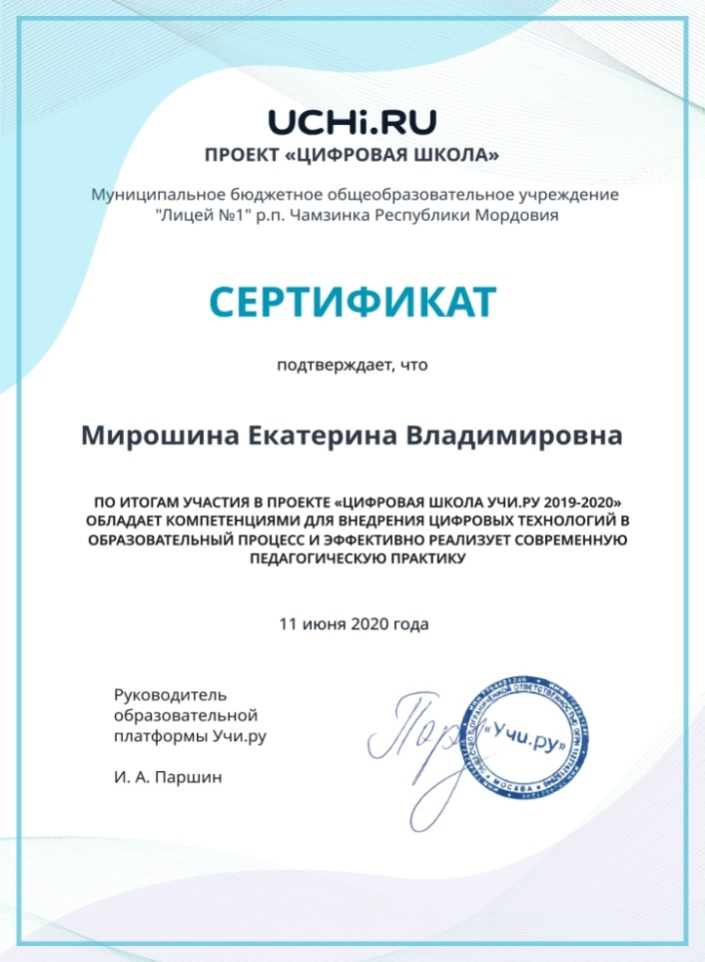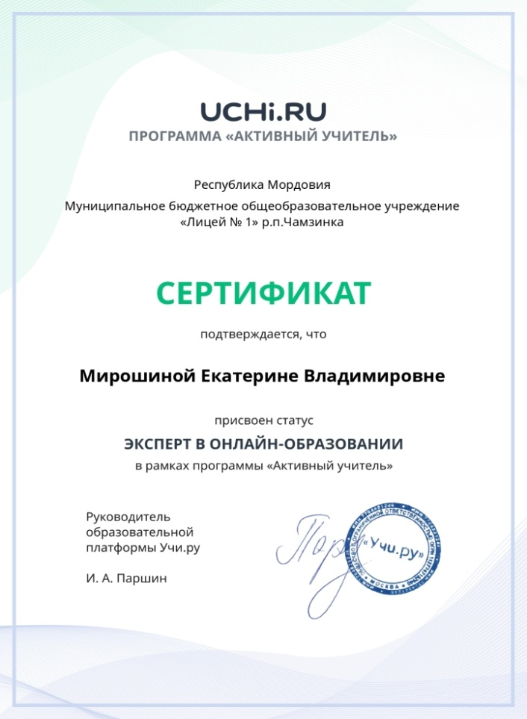
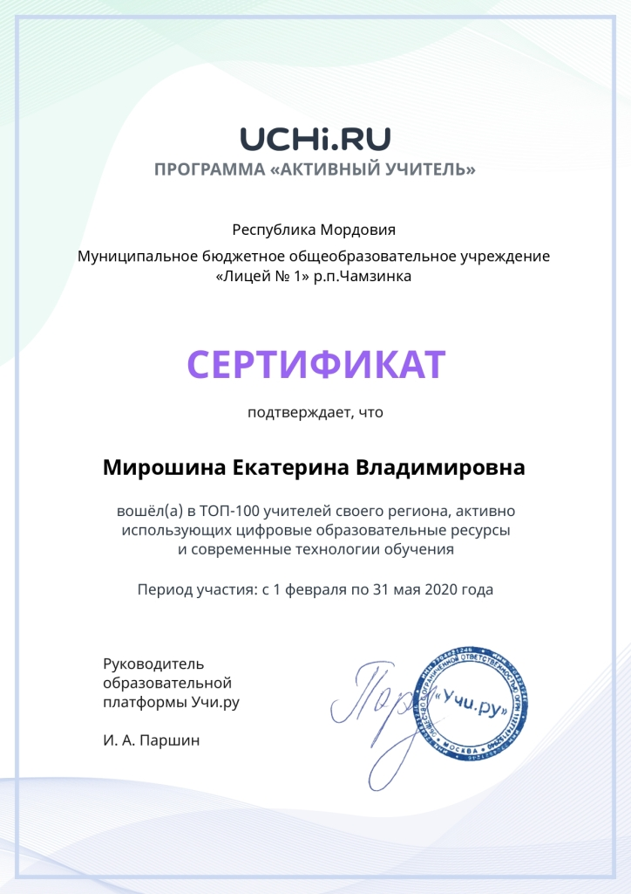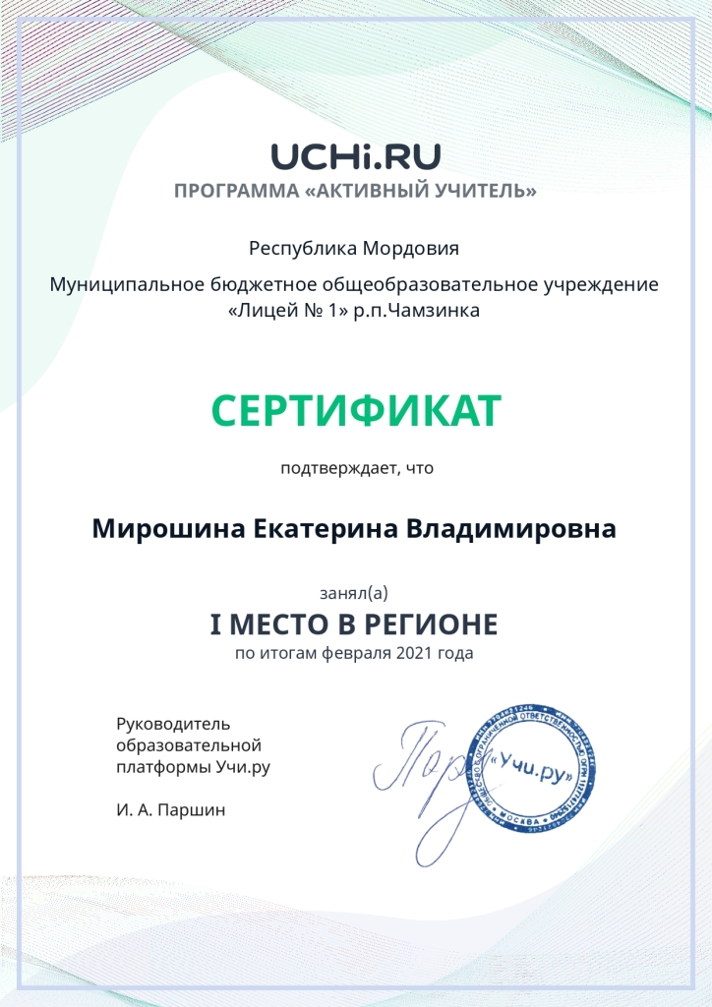
Таким образом, использование цифровой образовательной платформы УЧИ. РУ способствует развитию навыков самообразования и самоконтроля, повышению уровня комфортности обучения, познавательной активности и инициативности школьников, формированию информационно-коммуникационной компетентности, созданию ситуации успеха, повышению мотивации и уверенности в себе, развитию познавательного интереса и, как следствие, выросшее качество математического образования, действительно обеспечивает достижение установленных результатов и является эффективным средством реализации ФГОС.
Учитель перестаёт быть единственным носителем знаний, а выступает в роли проводника в мир информации. Задача учителя не просто формировать и развивать необходимые качества, но и взаимодействовать со средой, в которой растёт ребёнок. Считаю, что для выстраивания новой системы работы и достижения качественных результатов учебной деятельности целесообразно использовать современную цифровую образовательную платформу УЧИ. РУ.
ПРАКТИЧЕСКАЯ НАПРАВЛЕННОСТЬ ОПЫТА
Практическая направленность опыта состоит в том, что предложенные пути могут быть использованы учителями разных предметов в процессе интенсификации обучения, формирования мотивационной сферы обучающихся, метапредметной компетентности и развития у детей познавательного интереса.
Надеюсь, что опыт окажет помощь в подготовке и проведении уроков тем, кто будет в своей работе использовать современную цифровую образовательную платформу УЧИ. РУ.
В своей работе я использую образовательную платформу УЧИ. РУ не только для того, что сделать уроки математики яркими и интересными, но и для того, чтобы дать оценку результатам математического образования обучающихся основной школы. На данной платформе можно создавать различные проверочные работы, создавать домашнее задание, вести урок, после чего получить подробную статистику результатов выполненных заданий, создать «Виртуальный класс», что важно в период пандемии коронавируса.
Очень важно то, что платформа УЧИ.РУ не просто констатирует работу учащегося, она позволяет наблюдать за результатами обучающихся в режиме реального времени и выстраивать работу в соответствии с допущенными ошибками. Достаточно кликнуть по значку статистики, и вы, найдёте отчёт по всему классу: общий результат, время выполнения каждого задания. Что необходимо при оценке результатов математического образования. Также вам доступен детальный отчёт по каждому ученику: здесь можно увидеть, кто и что написал в конкретном задании. Проверка происходит автоматически и экономит ваше время. Ученики найдут работы в разделе «Задания от учителя» в своём личном кабинете.
Мне бы хотелось поделиться информацией о нескольких актуальных проблемах, связанных с использованием цифровых образовательных платформ в организации различных видов оценивания, над решением которых я сейчас работаю:
1.Подбор цифровых образовательных платформ, в которых есть возможность оценивания не только предметных, но и метапредметных результатов математического образования.
2.Разработка технологии организации работы обучающихся с оценочными материалами в разных режимах: тренировочном, контрольном.
Тренировочный режим прохождения тестирования обладает следующими особенностями проведения:
- проходит в форме традиционного интернет-тестирования;
- имеет возможность выбора подсказок;
- отсутствует контроль времени;
- имеет возможность перехода от задания к заданию в любом порядке;
- после прохождения теста доступна работа над ошибками.
Контрольный режим отличается следующими опциями:
- ввод ответов производится в традиционной для online-тестирования форме, т. е. в форме «задание – варианты ответа/поле для ввода ответа»;
- есть ограничение по времени выполнения теста;
- нет возможности перехода от задания к заданию в любом порядке.
3.Реализация в обучении математики технологии формирующего оценивания на основе цифровых образовательных платформ.
Использование современной цифровой образовательной платформы УЧИ. РУ на уроках математики, на этапе актуализации знаний можно видеть на примере урока алгебры в 7 классе по теме: «Понятие одночлена» ссылка:
https://lic1cham.schoolrm.ru/sveden/employees/11045/361739/

ИСПОЛЬЗУЕМАЯ ЛИТЕРАТУРА

- Бузина И. С опорой на успех / И. Бузина, Л. Пугачева // Учительская газета №43, от 24 октября 2017г.
- Закон «Об образовании в Российской Федерации» от 29 декабря 2012 г. № 273 -ФЗ (с изменениями от 4 июня 2014 г). - М.: Омега - Л, 2013. - № 5976. – 134 с.
- Кондаков А.М. Системное мышление в цифровой экономике. Содержание школьного образования: вчера, сегодня, завтра. «Учительская газета», №41 от 10 октября 2017 года.
- Пинская М.А. Новые формы оценивания / М.А. Пинская, И.М. Улановская - Начальная школа. ФГОС. – М.: Просвещение, 2013. – 80 с.
- Скоробогатова Т. А. Использование образовательной платформы «УЧИ. РУ» для развития и оценки метапредметных умений школьников / Скоробогатова Т. А. // Инфоурок: ведущий образоват. портал России [Электронный ресурс]. – Режим доступа : https://infourok.ru/ ispolzovanie-obrazovatelnoy-platformi-uchiru-dlya-razvitiya-i-ocenki-metapredmetnih-umeniy-shkolnikov-3509072.html.
- Басюк В.С., Мухачева Л.В. Совершенствование механизмов оценивания личностных результатов освоения обучающимися основных образовательных программ в условиях модернизации технологий и содержания обучения и в соответствии с федеральными государственными образовательными стандартами общего образования // Отечественная и зарубежная педагогика. 2018. Т. 1. № 4 (52). С. 86–102.
- Боженкова Л.И. Познавательные универсальные учебные действия в обучении математике // Наука и школа. 2016. № 1. С. 54–60.
- Коатс Дж. Поколения и стили обучения. М.: МАПДО; Новочеркасск: НОК, 2011.
- Сапа А.В. Поколение Z – поколение эпохи ФГОС // Инновационные проекты и программы в образовании. 2014. № 2. С. 24–30.
- Подходова Н.С., Панова К.В. Метапредметные учебные задания как средство развития учащихся при обучении математике // Современные проблемы науки и образования. 2016. № 6. С. 468–477.
- Миронова О.А. Проблемы и задачи цифрового образования в России в контексте теории поколений // Вестник Ростовского государственного экономического университета (РИНХ). 2019. № 1 (65). С. 51–63.
- Надворная О.А., Мишота И.Ю. Необходимость использования «теории поколений» для совершенствования процесса обучения на современном этапе // Научный вестник МГИИТ. 2018. № 2 (52). С. 119–126.

